администрация курской области

комитет образования науки и науки курской области

**Областное бюджетное образовательное учреждение**

**среднего профессионального образования**

**«Курский монтажный техникум»**

**Контрольно-оценочные средства**

**учебной дисциплины**

**Метрология, стандартизация и сертификация**

основной профессиональной образовательной программы (ОПОП)

по специальности СПО

190631 «Техническое обслуживание и ремонт автомобильного транспорта»

Курск 2013

Разработчик: Т.А.Ершова, преподаватель спецдисциплин

**1. Общие положения**

Контрольно-оценочные средства (КОС) предназначены для контроля и оценки образовательных достижений обучающихся, освоивших программу учебной общепрофессиональной дисциплины «Метрология, стандартизация и сертификация»

КОС включают контрольные материалы для проведения текущего контроля и промежуточной аттестации в форме дифференцированного зачета.

КОС разработаны на основании положений:

рабочей программы учебной дисциплины Метрология, стандартизация и сертификация.

**2. Результаты освоения дисциплины, подлежащие проверке**

|  |  |
| --- | --- |
| **Результаты обучения** | **Основные показатели оценки результатов** |
| У1-Умение выполнять метрологическую поверку средств измерений. | Нахождение по шкале измерительного прибора класса точности и диапазона измерения  Вычисление абсолютной и абсолютно допустимой погрешностей.  Определение степени пригодности прибора  Выбор необходимого средства измерения |
| У2-Умение проводить испытания и контроль продукции. | Ориентироваться в видах контроля продукции  Находить значение показателя продукции (способа её испытания) по нормативному документу или по чертежу.  Пользоваться приборами для технических измерений.  Определять размеры годной цилиндрической поверхности,  Определять характер соединения по чертежу сборочной единицы,максимальный и минимальный допустимые размеры деталей. |
| У3-Умение применять системы обеспечения качества работ при техническом обслуживании и ремонте автомобильного транспорта. | Выполнять обязательные технические условия на ремонт и обслуживание автомобиля.  Применять требования нормативных документов к основным видам продукции (услуг) и процессов  Определять допуск формы и расположения поверхностей по чертежу.  Определять допуск типового соединения по его условному обозначению.  Составлять инструкции должностные, по эксплуатации оборудования, технологические. |
| У4-Умение определять износ соединений. | Обеспечивать необходимую точность измерений при дефектации и приемочном контроле деталей.  Определять допустимый износ соединения. |
| З1- Знать основные понятия, термины и определения | Формулировка основных понятий, терминов и определений стандартизации, метрологии и сертификации, предельного состояния машины и износа деталей.  Перечислять принципы и правила формирования единой системы допусков и посадок, правила подбора средств измерения, определения величины износа. |
| З2-Знать средства метрологии, стандартизации и сертификации | Перечисление видов нормативных документов, категорий стандартов, методов стандартизации.  Описать структуру и основные положения Государственной системы стандартизации Российской Федерации и Государственной метрологической службы.  Разбираться в конструкции и области применения измерительных средств для работ по техническому обслуживанию и ремонту автомобиля  Формулировать назначение и область деятельности аккредитованных испытательных лабораторий |
| З3-Знать профессиональные элементы международной и региональной стандартизации | Перечислить международные и региональные организации по стандартизации о основные направления их деятельности.  Формулировать требования нормативных документов РФ к производству работ по техническому обслуживанию и ремонту автомобиля |
| З4 -Знать показатели качества и методы их оценки | Перечислить показатели качества продукции и последовательность проведения контроля качества.  Сформулировать составные части понятия надежности автомобиля  Формулировать основные положения системы управления качеством при ремонте и ТО автомобиля.  Перечислить основные факторы, влияющие на качество оказания услуг на станции техобслуживания автомобилей. |
| З5- Знать системы и схемы сертификации | Перечислить составные части структуры Системы сертификации.  Описать порядок и схемы сертификации |

**3. Распределение оценивания результатов обучения по видам контроля**

|  |  |  |
| --- | --- | --- |
| **Наименование элемента умений или знаний** | **Виды аттестации** | |
| *Текущий контроль* | *Промежуточная аттестация* |
| У1-Умение выполнять метрологическую поверку средств измерений. | самостоят. работа-1  лабораторная работа-3  сам. расчетно- граф. раб. - 3 | итоговый тест -2 |
| У2-Умение проводить испытания и контроль продукции. | устный ответ – 1  самостоят. работа-2  практическое задание-6  лабораторная работа  расчетно- граф. работа | практическое задание -3 |
| У3-Умение применять системы обеспечения качества работ при техническом обслуживании и ремонте автомобильного транспорта. | самостоят. работа-2  практическое задание-6  контрольная работа -3 | итоговый тест |
| У4-Умение определять износ соединений. | самостоят. работа-2  контрольная работа  лабораторная работа | итоговый тест |
| З1- Знать основные понятия, термины и определения | устный ответ - 1  контрольная работа | итоговый тест |
| З2-Знать средства метрологии, стандартизации и сертификации | практическое задание-1  контрольная работа -3 | итоговый тест |
| З3-Знать профессиональные элементы международной и региональной стандартизации | контрольная работа-2 | итоговый тест |
| З4 -Знать показатели качества и методы их оценки | устный ответ – 1  технический диктант-1 | итоговый тест |
| З5- Знать системы и схемы сертификации | контрольная работа -2 | итоговый тест |
|  | ∑=40 баллов | ∑=5 баллов |

**4. Распределение типов контрольных заданий по элементам знаний и умений при текущем контроле знаний.**

|  |  |  |  |  |  |  |  |  |  |
| --- | --- | --- | --- | --- | --- | --- | --- | --- | --- |
| **Содержание учебного**  **материала по программе УД** | **Тип контрольного задания** | | | | | | | | |
| У1 | У2 | У3 | У4 | З1 | З2 | З3 | З4 | З5 |
| **Раздел 1.**  **КАЧЕСТВО-ОСНОВНАЯ ЦЕЛЬ СТАНДАРТИЗАЦИИ, МЕТРОЛОГИИ И СЕРТИФИКАЦИИ** | | | | | | | | | |
|  |  | устный ответ  6.1-1 | самост.  работа 6.2-2 |  | устный ответ 6.1 |  |  | устный ответ 6.1  технич.  диктант  6..3-1 |  |
| **Раздел 2. ОСНОВЫ СТАНДАРТИЗАЦИИ** | | | | | | | | | |
|  |  | самост.  работа 6.5-2 | самост.  работа 6.5 |  | контр.  работа 6.6-3 | контр.  работа 6.6  практ.  задание 6.4-1 | контр.  работа 6.6 |  |  |
| **Раздел 3. СТАНДАРТИЗАЦИЯ ОСНОВНЫХ НОРМ ВЗАИМОЗАМЕНЯЕМОСТИ** | | | | | | | | | |
|  |  | практ.  занятие  №1  6.7-3  практ.  занятие  №2  6.8-3 | практ.  занятие  №3  6.9-3  практ.  занятие  №4  6.10-3  контр.  работа 6.13-3 | самост.  работа 6.11-2  контр.  работа 6.13 | устный ответ 6.12-1  контр.  работа 6.13 |  |  |  |  |
| **Раздел 4. ОСНОВЫ МЕТРОЛОГИИ** | | | | | | | | | |
|  | самост.  работа 6.14-1  лаборат.  работа 6.15-3  расчетно-графич.  работа.  6.16-3 | лаборат.  работа 6.15-3  расчетно-графич.  работа.  6.16 |  | лаборат.  работа 6.15 | устный ответ 6.17-1  контр.  работа 6.18-2 | устный ответ 6.17  контр.  работа 6.18 |  |  |  |
| **Раздел 5. ОСНОВЫ СЕРТИФИКАЦИИ** | | | | | | | | | |
|  |  |  |  |  | контр.  работа 6.19 |  |  |  | контр.  работа 6.19 |

**5. Распределение типов и количества контрольных заданий по элементам знаний и умений, контролируемых на промежуточной аттестации (дифференциальный зачет)**

|  |  |  |  |  |  |  |  |  |  |
| --- | --- | --- | --- | --- | --- | --- | --- | --- | --- |
| **Содержание учебного**  **материала по программе УД** | **Тип контрольного задания** | | | | | | | | |
| У1 | У2 | У3 | У4 | З1 | З2 | З3 | З4 | З5 |
| **Раздел 1.**  **КАЧЕСТВО-ОСНОВНАЯ ЦЕЛЬ СТАНДАРТИЗАЦИИ, МЕТРОЛОГИИ И СЕРТИФИКАЦИИ** | | | | | | | | | |
|  |  |  |  |  | итоговый  тест 7.4 | итоговый  тест 7.4 |  | итоговый  тест 7.4 |  |
| **Раздел 2. ОСНОВЫ СТАНДАРТИЗАЦИИ** | | | | | | | | | |
|  |  |  |  |  | итоговый  тест 7.4 | итоговый  тест 7.4 | итоговый  тест 7.4 |  |  |
| **Раздел 3. СТАНДАРТИЗАЦИЯ ОСНОВНЫХ НОРМ ВЗАИМОЗАМЕНЯЕМОСТИ** | | | | | | | | | |
|  |  | практ.  задание  №1  7.1-1  практ.  задание  №2  7.2-1  практ.  задание  №3  7.3-1 | итоговый  тест 7.4 | итоговый  тест 7.4 | итоговый  тест 7.4 |  |  |  |  |
| **Раздел 4. ОСНОВЫ МЕТРОЛОГИИ** | | | | | | | | | |
|  | итоговый  тест  7.4-2 |  |  |  | итоговый  тест 7.4 | итоговый  тест 7.4 |  |  |  |
| **Раздел 5. ОСНОВЫ СЕРТИФИКАЦИИ** | | | | | | | | | |
|  |  |  |  |  | итоговый  тест 7.4 | итоговый  тест 7.4 |  |  | итоговый  тест 7.4 |

**6. Структура контрольного задания**

**6.1. Устный ответ**

**6.1.1. Текст задания**

1. Понятие качества. Объект, характеристики, требования
2. Перечислить показатели качества.
3. Как оценить качество продукции.
4. Перечислить виды контроля качества продукции.
5. Перечислить совокупность мер для технологического обеспечения качества.
6. Система управления качеством ИСО 9000.
7. Перечислить процессы жизненного цикла продукции.
8. Технический и административный подходы к управлению качеством
9. Перечислить свойства автомобиля, которые определяют его качество.
10. Признаки надежности автомобиля.
11. Сравнить изнашивание и износ.
12. Охарактеризовать периоды изменения износа автомобиля во времени
13. Что такое безотказность и ремонтопригодность?
14. Что такое долговечность автомобиля, от чего она зависит?
15. Как повысить надежность автомобиля?
16. Какие виды документации необходимо иметь руководителю автотранспортного предприятия для управления качеством?
17. Назвать основные виды нормативных документов для обеспечения работоспособности механизмов.
18. Виды документации на авто предприятии.
19. Из каких элементов состоит документ.
20. Назвать причины, которые заставляют авто предприятие улучшать качество услуг.
21. Перечислить факторы (7), обеспечивающие качество услуг по ТО и ремонту автомобиля.
22. Какие требования предъявляются к персоналу СТОА.
23. Понятие «клиентский сервис».
24. Виды технического контроля и кто его проводит.
25. Какие требования обеспечивают хорошее качество работы СТОА.

**6.1.2. Время на выполнение:** 4×20 мин.

**6.1.3. Перечень объектов контроля и оценки**

|  |  |  |
| --- | --- | --- |
| **Наименование объектов контроля и оценки** | **Основные показатели оценки результата** | **Оценка** |
| У2-Умение проводить испытания и контроль продукции. | Ориентироваться в видах контроля продукции | 1 балл |
| З1- Знать основные понятия, термины и определения | Формулировка основных понятий, терминов и определений предельного состояния машины и износа деталей. |
| З3-Знать профессиональные элементы международной и региональной стандартизации | Формулировать требования нормативных документов РФ к производству работ по техническому обслуживанию и ремонту автомобиля |
| З4 -Знать показатели качества и методы их оценки | Перечислить показатели качества продукции и последовательность проведения контроля качества.  Сформулировать составные части понятия надежности автомобиля  Формулировать основные положения системы управления качеством при ремонте и ТО автомобиля.  Перечислить основные факторы, влияющие на качество оказания услуг на станции техобслуживания автомобилей. |

За правильный ответ на вопросы выставляется положительная оценка – 1 балл.

За неправильный ответ на вопросы выставляется отрицательная оценка –

0 баллов.

**6.2. Самостоятельная работа обучающихся: реферат (доклад) на тему: «Составление инструкций: должностных, по эксплуатации оборудования, технологических для ТОА и ремонта автомобильного транспорта»**

**6.2.1. Текст задания.**

Составить (любую, по выбору студента) инструкцию:

должностную (мастер ОТК, мастер покрасочного участка, бригадир, работник поста приемки-выдачи автомобиля и пр.);

по эксплуатации (испытательного стенда, гидравлического подъемника и пр.);

технологическую (порядок приемки автомобиля в ремонт, порядок замены коленвала и пр.)

**6.2.2. Время на выполнение:** 3 часа.

**6.2.3. Перечень объектов контроля и оценки**

|  |  |  |
| --- | --- | --- |
| **Наименование объектов контроля и оценки** | **Основные показатели оценки результата** | **Оценка** |
| У3-Умение применять системы обеспечения качества работ при техническом обслуживании и ремонте автомобильного транспорта. | Применять требования нормативных документов к основным видам продукции (услуг) и процессов  Составлять инструкции должностные, по эксплуатации оборудования, технологические. | 2 балла |

За правильное и качественное выполнение работы выставляется положительная оценка – 2 балла.

За правильное выполнение работы выставляется положительная оценка – 1 балл.

За невыполнение работы выставляется отрицательная оценка – 0 баллов.

**6.3. Технический диктант**

**6.3.1. Текст задания.**

1. Стандартизация.

2. Метрология.

3. Сертификация.

4. Качество.

5. Показатель качества

6. Взаимозаменяемость.

7. Эргономика.

8. Безопасность.

9. Три операции контроля качества:

10. ИСО 9000.

11. Износ автомобиля.

12. Наработка автомобиля на отказ.

13. Виды инструкций на предприятии.

14. Качество оказания услуг зависит от:

**6.3.2. Время на выполнение:** 30 мин.

**6.3.3. Перечень объектов контроля и оценки**

|  |  |  |
| --- | --- | --- |
| **Наименование объектов контроля и оценки** | **Основные показатели оценки результата** | **Оценка** |
| З1- Знать основные понятия, термины и определения | Формулировка основных понятий, терминов и определений стандартизации, метрологии и сертификации, предельного состояния машины и износа деталей. | 1 балл |
| З4 -Знать показатели качества и методы их оценки | Сформулировать составные части понятия надежности автомобиля  Перечислить основные факторы, влияющие на качество оказания услуг на станции техобслуживания автомобилей. |

За правильный ответ на вопросы диктанта > 9 выставляется положительная оценка – 1 балл.

За неправильный ответ на вопросы диктанта ≤ 9 выставляется отрицательная оценка – 0 баллов.

**6.4. Практическое задание.**

**6.4.1. Текст задания.**

По этикетке изделия выписать его название, код ОКП, нормативный документ (номер и название), по которому выполнено изделие.

**6.4.2. Время на выполнение: 10 мин.**

**6.4.3. Перечень объектов контроля и оценки**

|  |  |  |
| --- | --- | --- |
| **Наименование объектов контроля и оценки** | **Основные показатели оценки результата** | **Оценка** |
| З2-Знать средства метрологии, стандартизации и сертификации | Перечисление видов нормативных документов. | 1 балл |

За правильное выполнение работы выставляется положительная оценка – 1 балл.

За неправильное выполнение работы выставляется отрицательная оценка – 0 баллов.

**6.5. Самостоятельная работа обучающихся: реферат (доклад) на тему: Требования нормативных документов к производству работ по техническому обслуживанию и ремонту автомобиля**

**6.5.1. Текст задания.**

Найти нормативные документы для производства работ по техническому обслуживанию и ремонту автомобиля. Процитировать несколько требований.

**6.5.2. Время на выполнение: 3 часа.**

**6.5.3. Перечень объектов контроля и оценки**

|  |  |  |
| --- | --- | --- |
| **Наименование объектов контроля и оценки** | **Основные показатели оценки результата** | **Оценка** |
| У2-Умение проводить испытания и контроль продукции. | Находить значение показателя продукции (способа её испытания) по нормативному документу или по чертежу. | 2 балла |
| У3-Умение применять системы обеспечения качества работ при техническом обслуживании и ремонте автомобильного транспорта. | Выполнять обязательные технические условия на ремонт и обслуживание автомобиля.  Применять требования нормативных документов к основным видам продукции (услуг) и процессов |

За правильное и качественное выполнение работы выставляется положительная оценка – 2 балла.

За правильное выполнение работы выставляется положительная оценка – 1 балл.

За невыполнение работы выставляется отрицательная оценка – 0 баллов.

**6.6. Контрольная работа.**

**6.6.1. Текст задания.**

ВАРИАНТ 1

1. Понятие и главное назначение стандартизации.

2. Сравнить (найти общее и различное) технический регламент и стандарт.

3. Примеры региональных организаций по стандартизации. Как утверждают стандарты.

ВАРИАНТ 2

1. Итог реформы технического регулирования в 2003 году.

2. Принципы стандартизации.

3. Виды стандартов по назначению (для чего каждый)

ВАРИАНТ 3

1. Если область стандартизации – автомобилестроение, то, что является объектами стандартизации?

2. Методы стандартизации (привести примеры)

3. Примеры международных организаций по стандартизации, как утверждают стандарты.

ВАРИАНТ 4

1. Цели стандартизации.

2. Перечислить нормативные документы.

3. Виды стандартов по категориям.

ВАРИАНТ 5

1. Цели стандартизации.

2. Структура Государственной системы стандартизации РФ.

3. Описать организации по стандартизации ЕС и МГС.

**6.6.2. Время на выполнение: 30 мин.**

**6.6.3. Перечень объектов контроля и оценки**

|  |  |  |
| --- | --- | --- |
| **Наименование объектов контроля и оценки** | **Основные показатели оценки результата** | **Оценка** |
| З1- Знать основные понятия, термины и определения | Формулировка основных понятий, терминов и определений стандартизации. | 3 балла |
| З2-Знать средства метрологии, стандартизации и сертификации | Перечисление видов нормативных документов, категорий стандартов, методов стандартизации.  Описать структуру и основные положения Государственной системы стандартизации Российской Федерации |
| З3-Знать профессиональные элементы международной и региональной стандартизации | Перечислить международные и региональные организации по стандартизации о основные направления их деятельности. |

За правильный ответ на вопросы выставляется положительная оценка – 1балл.

За неправильный ответ на вопросы выставляется отрицательная оценка – 0 баллов.

**6.7. Практическое занятие №1. *«Контроль размеров цилиндрической поверхности».***

**6.7.1. Текст задания.**

Заполнить матрицы 1 и 2 по своему варианту, определяя из размера, заданного чертежом, наибольший и наименьший предельные размеры, по действительным размерам определить точность изготовления детали (годна или брак), построить графическое поле допуска. В матрице 2 охарактеризовать тип брака исправимый или неисправимый.

|  |  |  |  |  |  |  |  |  |
| --- | --- | --- | --- | --- | --- | --- | --- | --- |
| Вариант Матрица 1 | | Размер на чертеже, мм | | | | | | |
|  |  |  |  |  |  |  |
|  | Номинальный размер, мм |  |  |  |  |  |  |  |
| Верхнее предельное отклонение, мм |  |  |  |  |  |  |  |
| Нижнее предельное отклонение, мм |  |  |  |  |  |  |  |
| Наибольший предельный размер, мм |  |  |  |  |  |  |  |
| Наименьший предельный размер, мм |  |  |  |  |  |  |  |
| Допуск размера, мм |  |  |  |  |  |  |  |
|  | Графическое изображение  поля допуска |  |  |  |  |  |  |  |
|  |  |  |  |  |  |  |  |  |
|  |  |  |  |  |  |  |  |  |
|  |  |  |  |  |  |  |  |  |
|  |  |  |  |  |  |  |  |  |
|  |  |  |  |  |  |  |  |  |
|  |  |  |  |  |  |  |  |  |

|  |  |  |
| --- | --- | --- |
| Вари-ант | Размер на чертеже, мм | Действительный размер, мм |
| 1 | 10+0,2-0,1; 10+0,1; 10-0,1; 10±0,2; 10+0,4+0,2; 10-0,1-0,3;  10+0,1-0,2 | 9,7; 9,9; 10,0; 10,1; 10,3; 10,5 |
| 2 | 12-0,1+0,3; 12+0,3; 12-0,3; 12±0,3; 12+0,2+0,3; 12-0,3-0,2; 12+0,2 | 11,6; 11,7; 12,0; 12,1; 12,3; 12,4 |
| 3 | 13-0,1+0,5; 13 +0,4; 13-0,4; 13±0,4; 13+0,3+0,4; 13-0,2-0,1; 13-0,3 | 13,5; 13,3; 13,0; 12,2; 12,6; 12,7; |
| 4 | 14-0,3+0,4; 14 +0,5; 14-0,5; 14±0,5; 14+0,2+0,4; 14-0,5-0,3; 14±0,1 | 14,6; 14,5; 14,3; 14,0; 13,5; 13,3 |

|  |  |  |  |  |  |  |  |
| --- | --- | --- | --- | --- | --- | --- | --- |
| Вариант  Матрица 2 | Исходные данные | | | | | | |
| вал I отверстие | | | | | | |
|  |  |  |  |  |  |  |
| Номинальный размер, мм |  |  |  |  |  |  |  |
| Верхнее предельное отклонение, мм |  |  |  |  |  |  |  |
| Нижнее предельное отклонение, мм |  |  |  |  |  |  |  |
| Наибольший предельный размер, мм |  |  |  |  |  |  |  |
| Наименьший предельный размер, мм |  |  |  |  |  |  |  |
| Допуск размера, мм |  |  |  |  |  |  |  |
| Графическое изображение поля допуска |  |  |  |  |  |  |  |
| Действительный размер | Заключение о годности (годен, брак исправ., брак неисправ.) | | | | | | |
|  |  |  |  |  |  |  |  |
|  |  |  |  |  |  |  |  |
|  |  |  |  |  |  |  |  |
|  |  |  |  |  |  |  |  |
|  |  |  |  |  |  |  |  |
|  |  |  |  |  |  |  |  |

|  |  |  |
| --- | --- | --- |
| Вар. | Размер на чертеже, мм | Действительный размер, мм |
| 1 | 15-0,2+0,3; 15 +0,2; 15-0,1; 15±0,4; 15+0,3+0,5;5-0,3-0,1; 15+0,1 | 15,6; 15,5; 15,3; 15,0; 14,7; 14,5 |
| 2 | 20-0,4+0,5; 20+0,1; 20-0,2; 20±0,3; 20-0,2+0,4;  20-0,5-0,4; 20-0,3 | 19,4; 19,5; 19,7; 20,0; 20,5; 20,7 |
| 3 | 25-0,2+0,4; 25 +0,3; 25-0,4; 25+0,2; 25+0,1+0,2; 25-0,3-0,2; 25±0,1 | 24,5; 24,7; 24,8; 25,0; 25,2; 25,5; |
| 4 | 30-0,1+0,5; 30 +0,4; 30-0,3; 30±0,1; 30+0,2+0,3; 30-0,5-0,3; 30-0,3+0,1 | 30,6; 30,5; 30,0; 29,8; 29,5; 29,4 |

**6.7.2. Время на выполнение: 5 часов.**

**6.7.3. Перечень объектов контроля и оценки**

|  |  |  |
| --- | --- | --- |
| **Наименование объектов контроля и оценки** | **Основные показатели оценки результата** | **Оценка** |
| У2-Умение проводить испытания и контроль продукции. | Ориентироваться в видах контроля продукции  Находить значение показателя продукции по чертежу.  Определять размеры годной цилиндрической поверхности,  максимальный и минимальный допустимые размеры деталей. | 3 балла |

За правильное и качественное выполнение работы выставляется положительная оценка – 3 балла.

За выполнение работы с небольшими недочетами выставляется положительная оценка – 2 балла.

За выполнение работы со значительными недочетами выставляется положительная оценка – 1 балл.

За невыполнение работы выставляется отрицательная оценка – 0 баллов.

**6.8. Практическое занятие №2. *«Определение характера соединения по чертежу сборочной единицы».***

**6.8.1. Текст задания.**

Заполнить матрицы 1 и 2 по своему варианту, определяя из размера, заданного чертежом, с помощью справочных таблиц ГОСТ 25346-89 наибольшее и наименьшее предельные отклонения, построить графическое поле допуска. Сделать вывод о виде посадки. В матрице 2 выполнить заключение о годности детали, охарактеризовать тип брака исправимый или неисправимый.

Матрица 1.

|  |  |  |  |  |
| --- | --- | --- | --- | --- |
| Номинальный размер сопряжения, мм |  | |  | |
| Система посадки |  | |  | |
| Размер детали из данного сопряжения |  |  |  |  |
| Квалитет |  |  |  |  |
| Верхнее предельное отклонение |  |  |  |  |
| Нижнее предельное отклонение |  |  |  |  |
| Графическое изображение поля допуска посадки |  | |  | |
| Условное обозначение  поля допуска детали |  |  |  |  |
| Вид посадки |  | |  | |

|  |  |  |  |  |  |
| --- | --- | --- | --- | --- | --- |
| Вариант | Ном. размер сопряжения | Ном. размер сопряжения | Вариант | Ном. размер сопряжения | Ном. размер сопряжения |
| 1 |  |  | 3 |  | 30 |
| 2 |  |  | 4 | 90 | 50 |

|  |  |  |  |
| --- | --- | --- | --- |
|  | Вариант Матрица 2. | Вид детали | |
| Вал | Отверстие |
|  | Квалитет |  |  |
| Номинальный размер, мм |  |  |
| Допуск размера, мм |  |  |
| Графическое изображение поля допуска |  |  |
| Верхнее предельное отклонение, мм |  |  |
| Нижнее предельное отклонение, мм |  |  |
| Наибольший предельный размер, мм |  |  |
| Наименьший предельный размер, мм |  |  |
|  |  |  |  |
|  |  |  |
|  |  |  |
|  |  |  |
|  |  |  |

|  |  |  |  |  |  |  |  |
| --- | --- | --- | --- | --- | --- | --- | --- |
| Вари-ант | Размеры на чертеже | | Действитель-  ные размеры,  мм | Вари-ант | Размеры на  чертеже | | Действитель-  ные размеры,  мм |
| 1 | 30d11 | 30H11 | 29,830  29,930  30,000  30,005  30,027 | 3 | 65f7 | 65K7 | 64,945  64,956  65,000  65,005  65,015 |
| 2 | 50d9 | 50Е9 | 49,870  49,915  50,000  50,018  50,105 | 4 | 120h8 | 120F8 | 120,085  120,050  120,000  119,985  119,945 |

**6.8.2. Время на выполнение: 5 часов.**

**6.8.3. Перечень объектов контроля и оценки**

|  |  |  |
| --- | --- | --- |
| **Наименование объектов контроля и оценки** | **Основные показатели оценки результата** | **Оценка** |
| У2-Умение проводить испытания и контроль продукции. | Ориентироваться в видах контроля продукции  Находить значение показателя продукции по чертежу.  Определять характер соединения по чертежу сборочной единицы,  максимальный и минимальный допустимые размеры деталей. | 3 балла |

За правильное и качественное выполнение работы выставляется положительная оценка – 3 балла.

За выполнение работы с небольшими недочетами выставляется положительная оценка – 2 балла.

За выполнение работы со значительными недочетами выставляется положительная оценка – 1 балл.

За невыполнение работы выставляется отрицательная оценка – 0 баллов.

**6.9. Практическое занятие №3. *«Определение допуска формы и расположения поверхностей по чертежу».***

**6.9.1. Текст задания.**

Перечертить вариант задания и, пользуясь таблицей условных обозначений допусков формы и расположения поверхностей

(ГОСТ 2.308—2011), выполнить текстовые записи для технических требований.

Примеры выполнения задания:

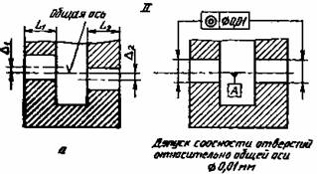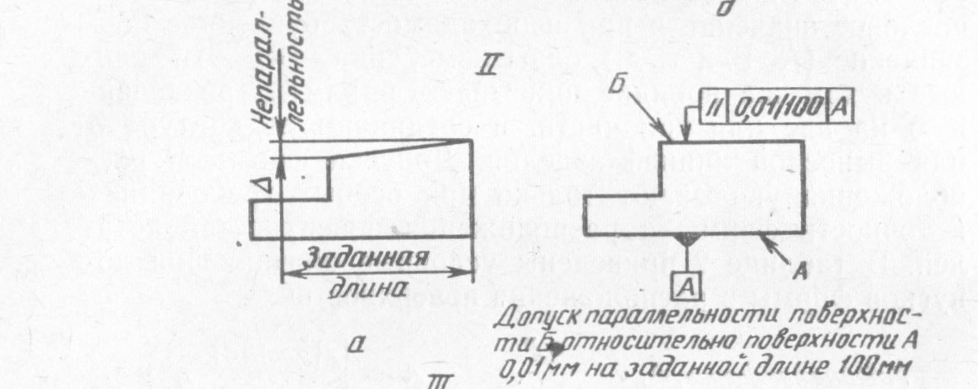

Допуск параллельности поверхности Б Допуск соосности отверстий

относительно поверхности А 0,01 мм на относительно общей оси по

заданной длине 100 мм диаметру 0,001 мм

**6.9.2. Время на выполнение: 5 часов.**

**6.9.3. Перечень объектов контроля и оценки**

|  |  |  |
| --- | --- | --- |
| **Наименование объектов контроля и оценки** | **Основные показатели оценки результата** | **Оценка** |
| У3-Умение применять системы обеспечения качества работ при техническом обслуживании и ремонте автомобильного транспорта. | Применять требования нормативных документов к основным видам продукции (услуг) и процессов  Определять допуск формы и расположения поверхностей по чертежу. | 3 балла |

За правильное и качественное выполнение работы выставляется положительная оценка – 3 балла.

За выполнение работы с небольшими недочетами выставляется положительная оценка – 2 балла.

За выполнение работы со значительными недочетами выставляется положительная оценка – 1 балл.

За невыполнение работы выставляется отрицательная оценка – 0 баллов.

**6.10. Практическое занятие №4. *«Определение допуска типового соединения по его условному обозначению».***

**6.10.1. Текст задания.**

**Перенести содержание задания, согласно варианту:**

|  |  |  |
| --- | --- | --- |
|  | **Вид соединения** | **Условное обозначение степени точности соединения** |
| **Вариант 1** | **подшипник качения** | **Ǿ60H7/I0; Ǿ40 L0/k6** |
| **соединение по метрической резьбе** | **М20-5Н6Н/4j6g** |
| **прямоугольная зубчатая передача** | **N-7-6-А ГОСТ 1643-81** |
| **соединение призматической шпонкой** | **Шпонка на Ǿ40**  **Н9/h9, D10/ h9** |
| **прямобочное шлицевое соединение** | ***D* — 4×16×20 H7/f7 × 3 F9/f8** |
|  |  |  |
| **Вариант 2** | **подшипник качения** | **Ǿ85H8/I6; Ǿ45 L6/m6** |
| **соединение по метрической резьбе** | **М12×1 -4Н5Н/4h** |
| **прямоугольная зубчатая передача** | **7-8-7-Вс/IV ГОСТ 1643-81** |
| **соединение призматической шпонкой** | **Шпонка на Ǿ72**  **Н7/h9, Js9/ h9** |
| **прямобочное шлицевое соединение** | ***d* — 6×36×40 H7/ g6 × 4 D9/h9** |
|  |  |  |
| **Вариант 3** | **подшипник качения** | **Ǿ40P7/I5; Ǿ25 L5/g6** |
| **соединение по метрической резьбе** | **М36 – 7H/8g** |
| **прямоугольная зубчатая передача** | **7-6-6-С ГОСТ 1643-81** |
| **соединение призматической шпонкой** | **Шпонка на Ǿ60**  **Р7/h9, Р9/ h9** |
| **прямобочное шлицевое соединение** | ***b* — 6×50×60 H12/ а11 × 8 F10/f8** |
|  |  |  |
| **Вариант 4** | **подшипник качения** | **Ǿ30М7/I0; Ǿ20 L0/f7** |
| **соединение по метрической резьбе** | **М25-2Н5D(2)/3р (2)** |
| **прямоугольная зубчатая передача** | **9-В ГОСТ 1643-81** |
| **соединение призматической шпонкой** | **Шпонка на Ǿ22**  **Н9/h9, D10/ h9** |
| **прямобочное шлицевое соединение** | ***D* — 8×62×72 H7/g6 × 8 F8/е8** |

Выполнить дифференцированные задания:

I. Для подшипникового узла:

Выполнить задание на оценку «удовлетворительно»:

1. Расшифровать условное обозначение степени точности соединения.

2. Вычертить соединение с указанием размеров.

Выполнить задание на оценки «хорошо» и «отлично»:

3. Изобразить и рассчитать графические поля допусков.

4. По внутреннему или наружному кольцу получилась посадка с натягом?

5. Что вращается в соединении вал или корпус?

II. Для метрической резьбы:

Выполнить задание на оценку «удовлетворительно»:

1. Расшифровать условное обозначение степени точности соединения.

2. Вычертить отдельно профиль резьбы на болте (шпильке) и в гайке (гнезде) с указанием номинального размера и отклонений на среднем и наружном или внутреннем диаметре.

Выполнить задание на оценки «хорошо» и «отлично»:

3. Изобразить графические поля допусков

4. Определить степень точности соединения

5. Определить вид посадки: с зазором, с натягом, переходная.

III. Для передачи с цилиндрическими зубчатыми колесами:

Выполнить задание на оценку «удовлетворительно»:

1. Расшифровать условное обозначение степени точности соединения.

2. Вычертить эскиз по одному любому из параметров точности

Выполнить задание на оценки «хорошо» и «отлично»:

3. Вычертить эскизы по всем параметрам точности

4. Определить и объяснить эксплуатационное назначение, привести пример применения.

IV. Для соединения призматической шпонкой:

Выполнить задание на оценку «удовлетворительно»:

1. Расшифровать условное обозначение степени точности соединения.

2. Определить размеры призматической шпонки по диаметру вала

3. Дать условное обозначение шпонки

4. Вычертить соединение с указанием размеров шпонки с предельными отклонениями

Выполнить задание на оценки «хорошо» и «отлично»:

3. Изобразить и рассчитать графические поля допусков соединения

4. Определить вид и применение шпоночного соединения.

Выполнить задание на звание «профессор метрологии»:

5. Выполнить эскизы по отдельности: вала, втулки, шпонки.

V. Для прямобочного шлицевого соединения:

Выполнить задание на оценку «удовлетворительно»:

1. Определить поверхность центрирования.

2. Расшифровать условное обозначение степени точности соединения.

3. Изобразить эскиз и сечение вала с указанием известных размеров и отклонений.

Выполнить задание на оценки «хорошо» и «отлично»:

3. Изобразить графические поля допусков соединения

4. Определить область применения шпоночного соединения.

Выполнить задание на звание «профессор метрологии»:

5. Изобразить эскиз и сечение вала, втулки с указанием известных размеров и расчетных отклонений.

**6.10.2. Время на выполнение: 5 часов.**

**6.10.3. Перечень объектов контроля и оценки**

|  |  |  |
| --- | --- | --- |
| **Наименование объектов контроля и оценки** | **Основные показатели оценки результата** | **Оценка** |
| У3-Умение применять системы обеспечения качества работ при техническом обслуживании и ремонте автомобильного транспорта. | Применять требования нормативных документов к основным видам продукции (услуг) и процессов  Определять допуск типового соединения по его условному обозначению. | 3 балла |

За правильное и качественное выполнение работы выставляется положительная оценка – 3 балла.

За выполнение работы с небольшими недочетами выставляется положительная оценка – 2 балла.

За выполнение работы со значительными недочетами выставляется положительная оценка – 1 балл.

За невыполнение работы выставляется отрицательная оценка – 0 баллов.

**6.11. Самостоятельная расчетная работа «Определение допустимых износов для сопряжения вал-отверстие для посадок с зазором»**

**6.11.1. Текст задания.**

Дано соединение вал-отверстие с размерами вала и отверстия. Требуется определить допустимый износ вала и отверстия, а также допустимые диаметры – наибольший диаметр отверстия и наименьший размер вала.

|  |  |  |  |  |
| --- | --- | --- | --- | --- |
| Вариант | Размер вала,  мм | Размер отверстия,  мм | Вариант | Размер сопряжения,  мм |
| 1 | 40-0,039 | 40+0,039 | 3 |  |
| 2 | 89,8-0,087 | 90,0+0,087 | 4 | 90 |

**6.11.2. Время на выполнение:** 3 часа.

**6.11.3. Перечень объектов контроля и оценки**

|  |  |  |
| --- | --- | --- |
| **Наименование объектов контроля и оценки** | **Основные показатели оценки результата** | **Оценка** |
| У4-Умение определять износ соединений. | Обеспечивать необходимую точность измерений при дефектации и приемочном контроле деталей.  Определять допустимый износ соединения. | 2 балла |

За правильное и качественное выполнение работы выставляется положительная оценка – 2 балла.

За правильное выполнение работы выставляется положительная оценка – 1 балл.

За невыполнение работы выставляется отрицательная оценка – 0 баллов.

**6.12. Устный ответ.**

**6.12.1. Текст задания.**

1. Что такое полная и неполная взаимозаменяемость? Привести примеры.
2. Что такое внешняя и внутренняя взаимозаменяемость? Привести примеры.
3. Факторы, обеспечивающие взаимозаменяемость.
4. Что такое допуск на размер?
5. Номинальный, действительный, предельный размер?
6. Что такое предельные отклонения, как они обозначаются на чертеже?
7. Как определить годность детали по её указанному размеру?
8. Понятие посадки соединения. Охарактеризовать виды посадок.
9. Как определить допуск на размер?
10. Как определить основное отклонение?
11. Особенность посадок подшипников качения на вал и в корпус.
12. Как по посадке подшипника определить что вращается вал или корпус?
13. Причины возникновения отклонений формы.
14. Перечислить виды отклонений формы.
15. Перечислить виды отклонений расположения.
16. Правила обозначения на чертеже отклонений формы и расположения.
17. Что такое шероховатость, отчего возникает и чем вредит соединению
18. Как шероховатость определить количественно.
19. Что такое принцип кратчайшей цепи.
20. Назвать основные параметры метрической резьбы.
21. Какие посадки и в каких случаях применяются для резьбовых соединений?
22. От чего зависит точность зубчатых соединений?
23. Виды зубчатых передач по эксплуатационному назначению.
24. На какие части шпоночных соединений устанавливают нормы точности?
25. По каким параметрам центрируются прямобочные цилиндрические соединения?
26. Что такое износ автомобиля и его предельное состояние?
27. Как определить износ детали?
28. Перечислить методы определения величины износа.

**6.1.2. Время на выполнение:** 7×15 мин.

**6.1.3. Перечень объектов контроля и оценки**

|  |  |  |
| --- | --- | --- |
| **Наименование объектов контроля и оценки** | **Основные показатели оценки результата** | **Оценка** |
| З1- Знать основные понятия, термины и определения | Формулировка основных понятий, терминов и определений стандартизации, предельного состояния машины и износа деталей.  Перечислять принципы и правила формирования единой системы допусков и посадок, определения величины износа. | 1 балл |

За правильный ответ на вопросы выставляется положительная оценка – 1 балл.

За неправильный ответ на вопросы выставляется отрицательная оценка –

0 баллов.

**6.13. Контрольная работа.**

**6.13.1. Текст задания.**

ВАРИАНТ 1

1. Задача: По графическому изображению полей допусков деталей определить тип соединения деталей и записать размеры в форме, принятой на чертежах.

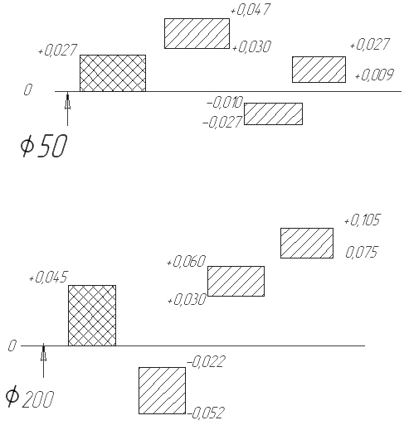

2. В каких случаях проводится дефектация автомобиля? Каков её порядок?

3. Расшифровать условное обозначение зубчатой передачи

**7-6-6-С ГОСТ 1643-81.**

ВАРИАНТ 2

1. Задача: По графическому изображению полей допусков деталей определить тип соединения деталей и записать размеры в форме, принятой на чертежах.



2. Записать последовательность действий по определению допустимого износа соединения.

3. Расшифровать условное обозначение шлицевого соединения

***D* — 8×62×72 H7/g6 × 8 F8/е8**

ВАРИАНТ 3

1. Задача: По графическому изображению полей допусков деталей определить тип соединения деталей и записать размеры в форме, принятой на чертежах.

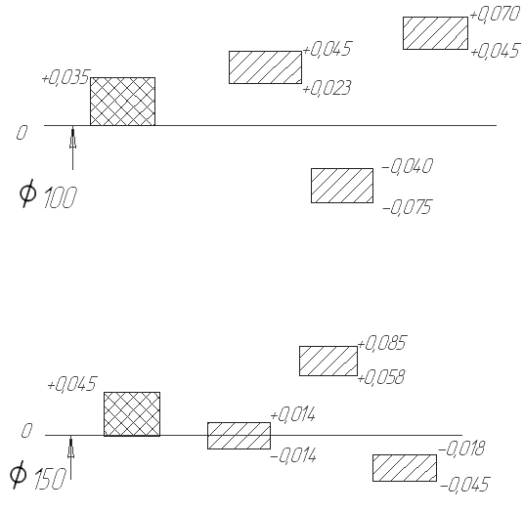

2. Если имеется соединение вала 40-0,039 и отверстия 40+0,039, то чему равен допустимый износ?

3. Расшифровать условное обозначение соединения вала и втулки с помощью подшипника качения **Ǿ40P7/I5; Ǿ25 L5/g6**

ВАРИАНТ 4

1. Задача: По графическому изображению полей допусков деталей определить тип соединения деталей и записать размеры в форме, принятой на чертежах.



2. Если есть соединение вала 55-0,042 и отверстия 55+0,042, то какими могут быть границы допустимого износа: минимальный вал и максимальное отверстие?

3. Расшифровать условное обозначение резьбового соединения **М36 – 7H/8g**

**6.13.2. Время на выполнение: 30 мин.**

**6.13.3. Перечень объектов контроля и оценки**

|  |  |  |
| --- | --- | --- |
| **Наименование объектов контроля и оценки** | **Основные показатели оценки результата** | **Оценка** |
| У3-Умение применять системы обеспечения качества работ при техническом обслуживании и ремонте автомобильного транспорта. | Определять допуск типового соединения по его условному обозначению. | 3 балла |
| У4-Умение определять износ соединений. | Обеспечивать необходимую точность измерений при дефектации и приемочном контроле деталей.  Определять допустимый износ соединения. |
| З1- Знать основные понятия, термины и определения | Формулировка основных понятий, терминов предельного состояния машины и износа деталей.  Перечислять принципы и правила формирования единой системы допусков и посадок, определения величины износа. |

За правильный ответ на вопросы выставляется положительная оценка – 1балл.

За неправильный ответ на вопросы выставляется отрицательная оценка – 0 баллов.

**6.14. Самостоятельная расчетная работа «Определение погрешности измерения манометром и термометром»**

**6.14.1. Текст задания.**

Задание: Решить задачи для поверки измерительных приборов.

Задача 1. Определить абсолютную, относительную, абсолютную допустимую погрешности измерения технического деформационного манометра с классом точности 1,5 и диапазоном измерения шкалы: от 0 до 6 атм., если его показания Р1, а показания образцового Р2.

Сделать выводы о пригодности прибора.

Задача 2. Поверяемый ртутный термометр с классом точности 1 и шкалой от 0 до 150˚С показывает при поверке температуру t1, а образцовый температуру t2. Определить абсолютную, относительную, абсолютную допустимую погрешности измерений.

Сделать выводы о пригодности термометра

|  |  |  |  |  |
| --- | --- | --- | --- | --- |
| Значения | Вариант | | | |
| **1** | **2** | **3** | **4** |
| Р1 | 2,2 | 2,7 | 3,3 | 5,0 |
| Р2 | 2,5 | 2,8 | 3,1 | 4,8 |
| t1 | 94 | 102 | 137 | 143 |
| t2 | 95 | 105 | 135 | 140 |

**6.14.2. Время на выполнение:** 2 часа.

**6.14.3. Перечень объектов контроля и оценки**

|  |  |  |
| --- | --- | --- |
| **Наименование объектов контроля и оценки** | **Основные показатели оценки результата** | **Оценка** |
| У1-Умение выполнять метрологическую поверку средств измерений. | Вычисление абсолютной и абсолютно допустимой погрешностей.  Определение степени пригодности прибора | 1 балл |

За правильное выполнение работы выставляется положительная оценка – 1 балл.

За невыполнение работы выставляется отрицательная оценка – 0 баллов.

**6.15. Лабораторная работа «Измерение параметров деталей с помощью**

**шангенинструментов и микрометра»**

**6.15.1. Текст задания.**

Цель работы: обучить студентов процессу измерения, то есть определению действительного размера с помощью универсальных инструментов.

Измерительные инструменты:

* штангенциркуль с точностью отсчёта 0,1 мм
* штангенциркуль с точностью отсчёта 0,05 мм
* микрометр с точностью отсчёта 0,01 мм.

Порядок работы:

Измерение штангенциркулем:

1. Перед измерениями проверьте точность штангенциркуля, совместив губки. Нулевые отметки основной и дополнительной шкал должны совпасть.

2. Для измерения внешних параметров охватите деталь подвижной и неподвижной губками. Слегка прижмите губку к детали, чтобы не вызвать механических повреждений и не сломать штангенциркуль. Зафиксируйте губки опорным винтом.

3. Посмотрите, с каким делением основной шкалы (А) совпала первая риска нониуса(Δ). Это деление обозначает количество целых миллиметров детали.

Посмотрите, где риски обеих шкал точно совпали в следующий раз. Сосчитайте деления на нониусе. Это число будет обозначать десятые доли миллиметра, его необходимо приплюсовать к числу целых миллиметров.

Измерение размера 6,2 мм

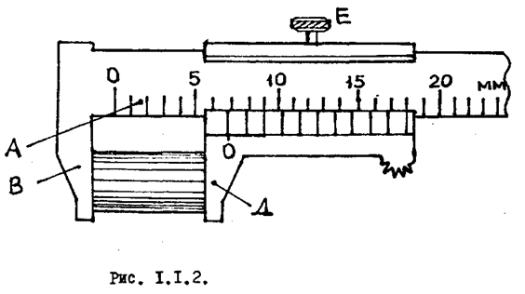

Измерение микрометром:

1. Измеряемый предмет устанавливается между пяткой и микрометрическим винтом, при этом вращая барабан, устанавливают шпиндель очень близко от предмета.

2. Шпиндель осторожно приближают до соприкосновения с измеряемым предметом;

Замечание. Крутите против часовой стрелки (если смотреть с торца, где нарезка) барабан прибора, пока измеряемая деталь не зайдёт в зазор между измерительными торцами. Затем крутите по часовой стрелке до упора.

3. Замеряем размер при помощи нониуса барабана в мм, который соответствует горизонтальному указательному штриху шкалы стебля.

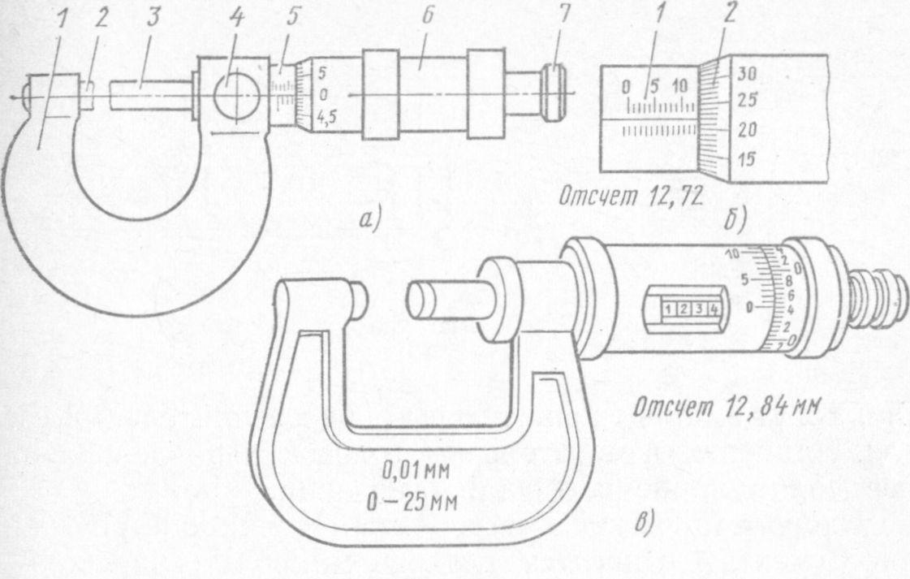

**Порядок выполнения:**

1. Прочитать размер на шкале инструмента. У штангенциркуля проводить проводить отсчёт по нониусу, определяя степень совпадения штрихов двух сомкнутых шкал.

У микрометра размер складывается из суммы шкалы целых чисел, шкалы полумилиметров и круговой шкалы, (цена деления 0,01мм).

2. Установить инструмент на заданный размер:

а) на штангенциркуле 0,1мм установить размеры 40,0; 57,2; 36,5; 56,9.

б) на штангенциркуле 0,05мм установить размеры 70,0; 102,05; 60,35; 43,50; 86,85.

в) на микрометре 0,01мм установить размеры 15,12; 3,02; 12,58; 7,37; 14,83.

3. Выполнить эскиз учебной детали с измерением и указанием на эскизе действительных размеров. Все размеры измерять одним и тем же инструментом.

4. По положению рисок на шкале универсальных инструментов определить действительный размер.

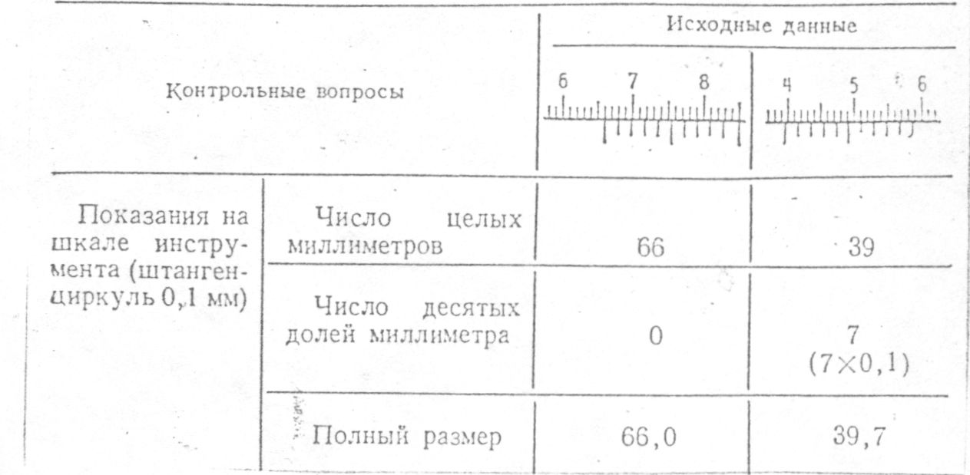

Пример выполнения задания:

4.1.Данные дня штангенциркуля 0,1мм.

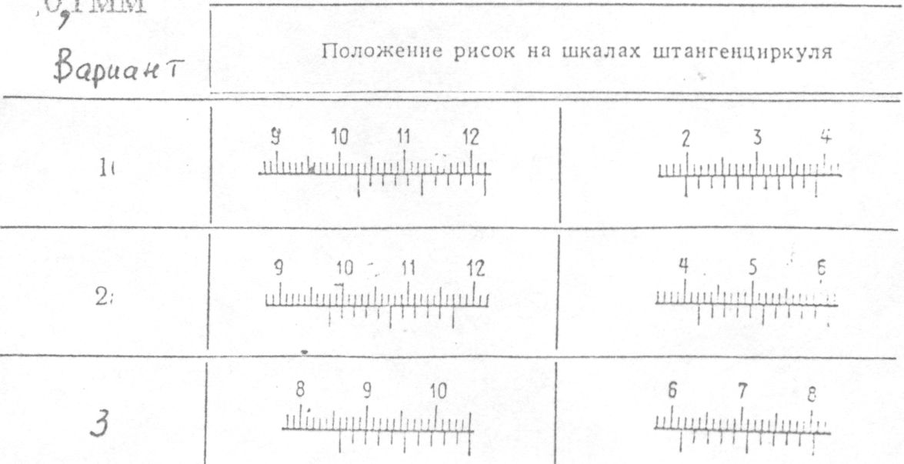

4.2. Данные дня штангенциркуля 0,05мм.

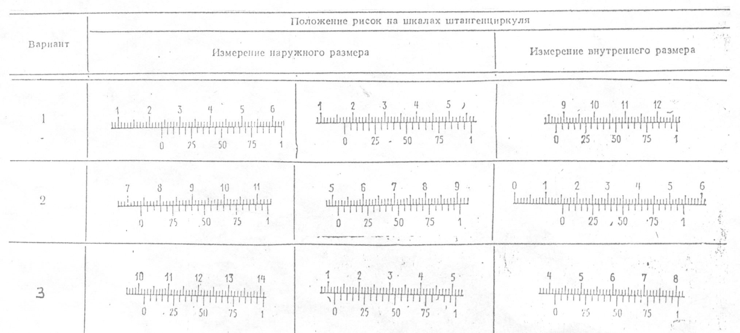

4.3. Данные для микрометра 0,01 мм.

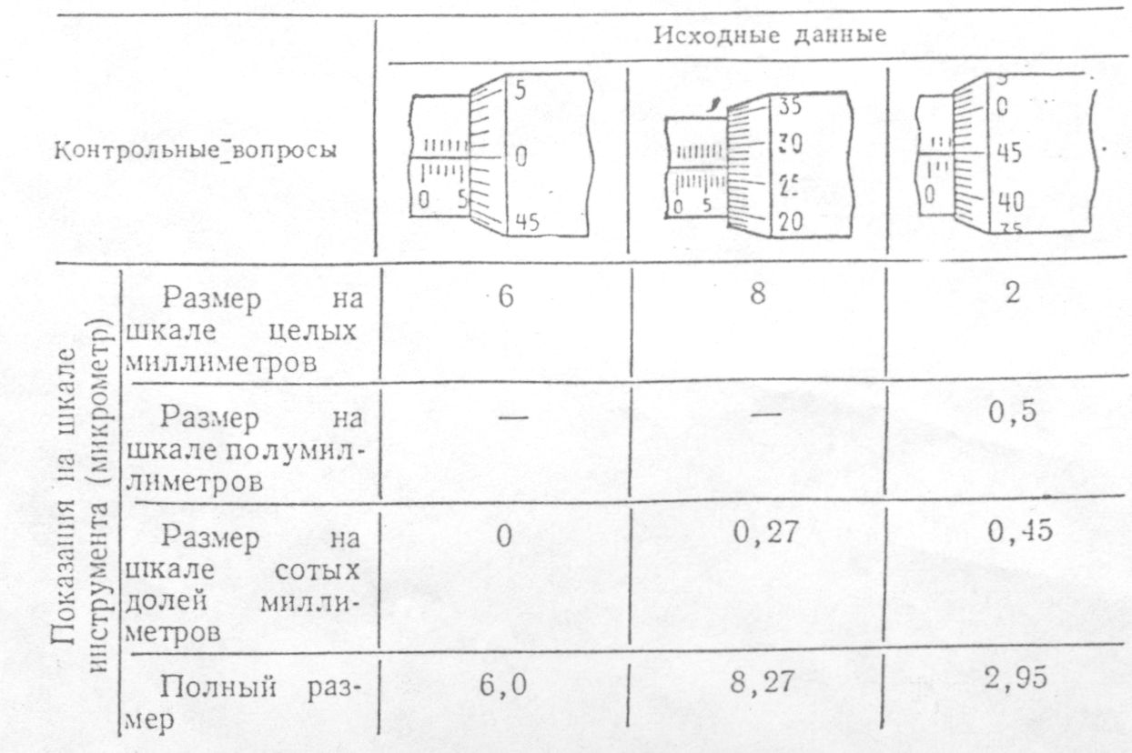

Пример выполнения задания:

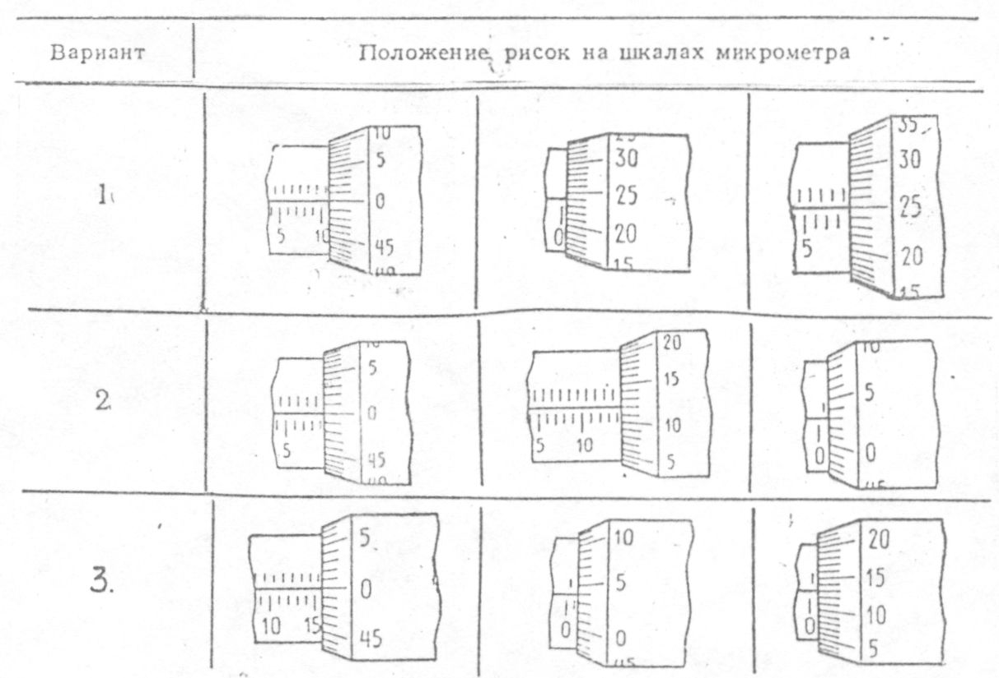

**6.15.2. Время на выполнение: 5 часов.**

**6.15.3. Перечень объектов контроля и оценки**

|  |  |  |
| --- | --- | --- |
| **Наименование объектов контроля и оценки** | **Основные показатели оценки результата** | **Оценка** |
| У1-Умение выполнять метрологическую поверку средств измерений. | Нахождение по шкале измерительного прибора класса точности и диапазона измерения  Выбор необходимого средства измерения | 3 балла |
| У2-Умение проводить испытания и контроль продукции. | Ориентироваться в видах контроля продукции  Находить значение показателя продукции (способа её испытания) по нормативному документу или по чертежу.  Пользоваться приборами для технических измерений. |
| У4-Умение определять износ соединений. | Обеспечивать необходимую точность измерений при дефектации и приемочном контроле деталей. |

За правильное и качественное выполнение работы выставляется положительная оценка – 3 балла.

За выполнение работы с небольшими недочетами выставляется положительная оценка – 2 балла.

За выполнение работы со значительными недочетами выставляется положительная оценка – 1 балл.

За невыполнение работы выставляется отрицательная оценка – 0 баллов.

**6.15. Самостоятельная расчетно-графическая работа «Выбор средства измерения для размеров, указанных на чертеже»**

**6.15.1. Текст задания.**

Задание: Пользуясь справочными таблицами, выбрать измерительное средство для измерения указанных на чертеже размеров.

Образец выполненного задания:

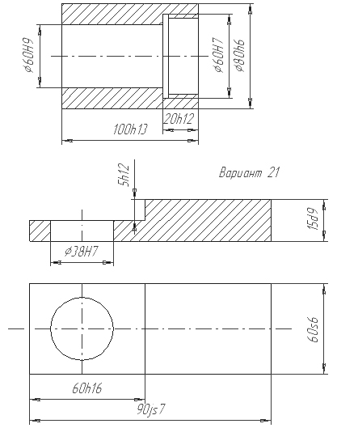

|  |  |  |  |  |  |
| --- | --- | --- | --- | --- | --- |
|  | 100h13 | 80h16 | 65H7 | 60H9 | 20Н12 |
| Номинальным размер, мм | 100 | 80 | 65 | 60 | 20 |
| Допуск,мкм | 510 | 19 | 30 | 74 | 210 |
| Тип элемента детали | Наружный | Наружный | Внутренний | Внутренний | Глубина |
| Допускаемая погрешность из­мерения размера, мкм | 120 | 5 | . 9 | 18 | 50 |
| Необходимое измерительное средство н предельная погреш­ность измерения им заданного размера | Штангенцир­куль с отсче­том 0,05 мм  (100 мкм) | Рычажная скоба  (5 мкм) | Индикаторный нутромер с от­счетом 0,002 мм  (6,5 мкм) | Индикаторный нутромер с отсчетом 0,01 мм | Индикаторный глубиномер с отсчетом 0,01 мм |

ВАРИАНТ 1 ВАРИАНТ 2

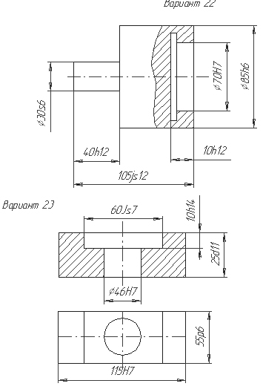

ВАРИАНТ 3

Таблица 1 Допустимые погрешности измерений (δ) в зависимости от допусков (IT) ГОСТ 8.051-73

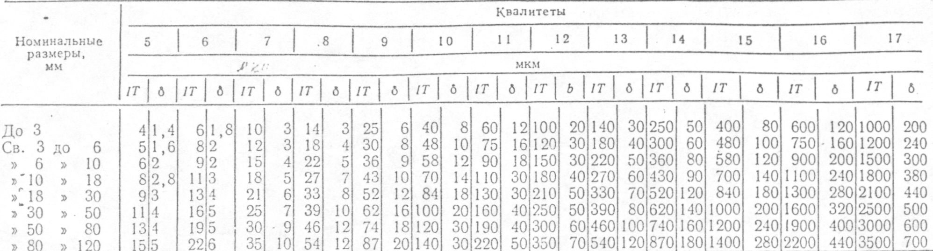

Таблица 2. Предельные погрешности измерения охватываемых (наружных) размеров

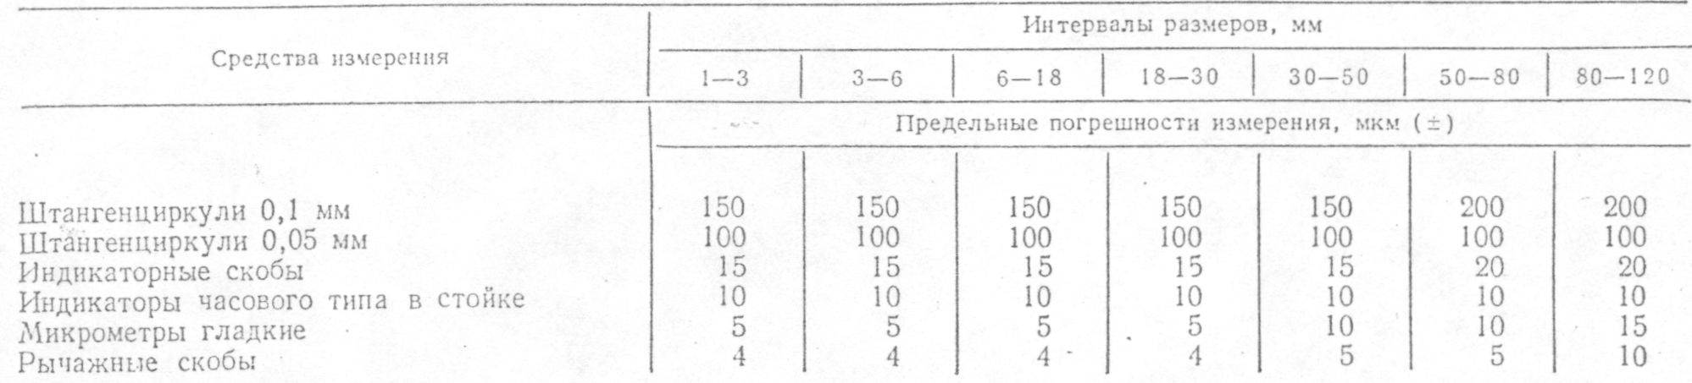

Таблица 3. Предельные погрешности измерения охватывающих (внутренних) размеров

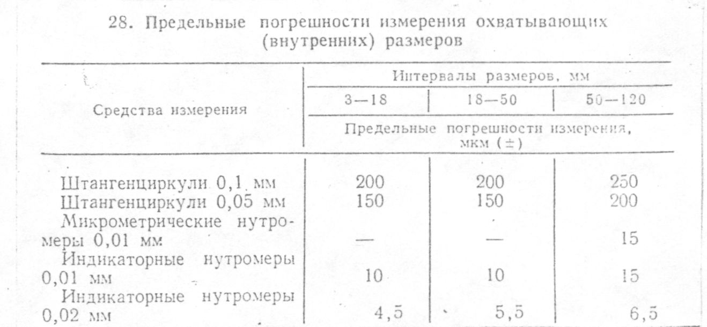

Таблица 4. Предельные погрешности измерения односторонних размеров (глубины или высоты).

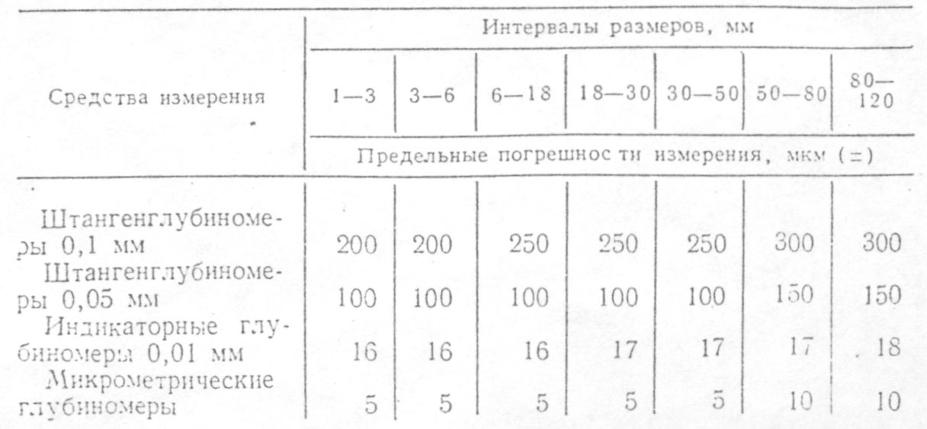

**6.16.2. Время на выполнение: 4 часа.**

**6.16.3. Перечень объектов контроля и оценки**

|  |  |  |
| --- | --- | --- |
| **Наименование объектов контроля и оценки** | **Основные показатели оценки результата** | **Оценка** |
| У1-Умение выполнять метрологическую поверку средств измерений. | Нахождение по шкале измерительного прибора класса точности и диапазона измерения  Определение степени пригодности прибора  Выбор необходимого средства измерения | 3 балла |
| У2-Умение проводить испытания и контроль продукции. | Пользоваться приборами для технических измерений. |

За правильное и качественное выполнение работы выставляется положительная оценка – 3 балла.

За выполнение работы с небольшими недочетами выставляется положительная оценка – 2 балла.

За выполнение работы со значительными недочетами выставляется положительная оценка – 1 балл.

За невыполнение работы выставляется отрицательная оценка – 0 баллов.

**6.17. Устный ответ**

**6.17.1. Текст задания**

1. История измерений. Три функции измерений.
2. Задачи метрологии.
3. Перечислить три раздела метрологии и их назначение.
4. Метрологические характеристики приборов, их назначение.
5. Измерение, погрешность измерения, виды погрешностей.
6. Порядок поверки измерительного средства.
7. Международная система единиц СИ.
8. Государственная метрологическая служба РФ.
9. Перечислить основные положения закона «О единстве измерений».
10. Виды измерений.
11. Понятие – средство измерений. Классификация средств.
12. Разновидности мер.
13. Гладкие калибры, их разновидности и назначение.
14. Приборы для абсолютных и относительных измерений, примеры.
15. Штангениструменты, виды, назначение.
16. Как произвести измерение с помощью штангенциркуля.
17. Микрометрические инструменты, виды, назначение.
18. Как произвести измерение с помощью микрометра.
19. Принцип работы индикатора часового типа.
20. Принцип работы индикаторного нутромера.
21. Принцип работы рычажного микрометра.
22. Принцип работы микрокатора.
23. Виды измерительных датчиков.
24. Работа датчика с водяным манометром.
25. Работа мембранного пневматического датчика.
26. Работа индуктивного датчика.
27. Работа электроконтактного датчика.

**6.17.2. Время на выполнение:** 4×20 мин.

**6.17.3. Перечень объектов контроля и оценки**

|  |  |  |
| --- | --- | --- |
| **Наименование объектов контроля и оценки** | **Основные показатели оценки результата** | **Оценка** |
| З1- Знать основные понятия, термины и определения | Формулировка основных понятий, терминов и определений метрологии  Перечислять правила подбора средств измерения. | 1 балл |
| З2-Знать средства метрологии, стандартизации и сертификации | Описать структуру и основные положения Государственной метрологической службы.  Разбираться в конструкции и области применения измерительных средств для работ по техническому обслуживанию и ремонту автомобиля |

За правильный ответ на вопросы выставляется положительная оценка – 1 балл.

За неправильный ответ на вопросы выставляется отрицательная оценка –

0 баллов.

**6.18. Контрольная работа.**

**6.18.1. Текст задания.**

ВАРИАНТ 1

1. Что такое метрологическое обеспечение. Пример для авто предприятия.

2. Плоскопараллельные концевые меры и щупы, состав и использование.

ВАРИАНТ 2

1. Сравнить (найти общее и разное) меру и измерительный прибор, привести примеры.

2. Изобразить эскизы и привести название гладких калибров для отверстий и валов.

ВАРИАНТ 3

1. Перечислить порядок действий при проведении поверки измерительного прибора.

2. Виды и назначение штангенинструментов.

ВАРИАНТ 4

1. Что такое абсолютное и относительное измерение. Привести примеры приборов.

2. Как измерить действительный диаметр вала, номинальный размер которого 30 мм с помощью индикатора часового типа?

ВАРИАНТ 5

1. Привести метрологические характеристики измерительного прибора.

2. Привести схему и описать принцип работы индуктивного датчика.

**6.18.2. Время на выполнение: 20 мин.**

**6.18.3. Перечень объектов контроля и оценки**

|  |  |  |
| --- | --- | --- |
| **Наименование объектов контроля и оценки** | **Основные показатели оценки результата** | **Оценка** |
| З1- Знать основные понятия, термины и определения | Формулировка основных понятий, терминов и определений метрологии  Перечислять правила подбора средств измерения. | 2 балла |
| З2-Знать средства метрологии, стандартизации и сертификации | Описать структуру и основные положения Государственной метрологической службы.  Разбираться в конструкции и области применения измерительных средств для работ по техническому обслуживанию и ремонту автомобиля |

За правильный ответ на вопросы выставляется положительная оценка – 1балл.

За неправильный ответ на вопросы выставляется отрицательная оценка – 0 баллов.

**6.19. Контрольная работа.**

**6.19.1. Текст задания.**

ВАРИАНТ 1

1. Понятие и цели сертификации.

2. Порядок проведения сертификации

ВАРИАНТ 2

1. Где проводят сертификацию, структура этой системы.

2. Обязательная сертификация, где проводится, каких изделий касается.

ВАРИАНТ 3

1. Итог сертификации.

2. Схемы сертификации.

ВАРИАНТ 4

1. Аккредитация испытательной лаборатории.

2. Добровольная сертификация, где проводится, каких изделий касается.

**6.18.2. Время на выполнение: 20 мин.**

**6.18.3. Перечень объектов контроля и оценки**

|  |  |  |
| --- | --- | --- |
| **Наименование объектов контроля и оценки** | **Основные показатели оценки результата** | **Оценка** |
| З1- Знать основные понятия, термины и определения | Формулировка основных понятий, терминов и определений сертификации. | 2 балла |
| З2-Знать средства метрологии, стандартизации и сертификации | Формулировать назначение и область деятельности аккредитованных испытательных лабораторий |
| З5- Знать системы и схемы сертификации | Перечислить составные части структуры Системы сертификации.  Описать порядок и схемы сертификации |

За правильный ответ на вопросы выставляется положительная оценка – 1балл.

За неправильный ответ на вопросы выставляется отрицательная оценка – 0 баллов.

7. **Структура контрольного задания для промежуточной аттестации (дифференцированный зачет)**

**7.1. Практическое задание №1**

**7.1.1. Текст задания.**

Произвести измерения контролируемой детали с помощью штангенциркуля.

**7.1.2. Время на выполнение: 5 мин.**

**7.1.3. Перечень объектов контроля и оценки**

|  |  |  |
| --- | --- | --- |
| **Наименование объектов контроля и оценки** | **Основные показатели оценки результата** | **Оценка** |
| У2-Умение проводить испытания и контроль продукции. | Ориентироваться в видах контроля продукции  Пользоваться приборами для технических измерений. | 1 балл |

**7.2. Практическое задание №2**

**7.2.1. Текст задания.**

Произвести измерения контролируемой детали с помощью микрометра.

**7.2.2. Время на выполнение: 5 мин.**

**7.2.3. Перечень объектов контроля и оценки**

|  |  |  |
| --- | --- | --- |
| **Наименование объектов контроля и оценки** | **Основные показатели оценки результата** | **Оценка** |
| У2-Умение проводить испытания и контроль продукции. | Ориентироваться в видах контроля продукции  Пользоваться приборами для технических измерений. | 1 балл |

**7.3. Практическое задание №3**

**7.3.1. Текст задания.**

По размеру на чертеже для соединения вал-отверстие, определить посадку указанного соединения, максимальный и минимальный допустимые размеры деталей.

**7.3.2. Время на выполнение: 5 мин.**

**7.3.3. Перечень объектов контроля и оценки**

|  |  |  |
| --- | --- | --- |
| **Наименование объектов контроля и оценки** | **Основные показатели оценки результата** | **Оценка** |
| У2-Умение проводить испытания и контроль продукции. | Определять характер соединения по чертежу сборочной единицы, максимальный и минимальный допустимые размеры деталей. | 1 балл |

**7.4. Итоговый тест.**

**7.4.1. Текст задания.**

Вариант **№ 1**

**1. Метрология, стандартизация и сертификация обеспечивают:**

1. охрану труда,
2. качество продукции,
3. взаимозаменяемость,
4. зарплату рабочим.

**2. Отметить несуществующий метод измерений:**

1. непосредственной оценки,
2. технологической оценки,
3. метод сравнения с мерой.

**3. Если областью стандартизации является ремонт автомобиля, то объектом является**

1. коробка передач,
2. автомобиль ВАЗ,
3. должностная инструкция контролера-приемщика.

**4. Допуск размера – это**

1. величина всегда отрицательная,
2. разность между предельными размерами,
3. разность между предельными отклонениями.

**5. Сколько сторон участвует в процессе сертификации продукции?**

1. одна,
2. две,
3. три,
4. четыре.

**6. Определить товары, которые не подлежат обязательной сертификации:**

1. автомобиль,
2. циркуль,
3. хлеб,
4. лекарство,
5. джинсы.

**7. Цель международной стандартизации – это**

1. упразднение национальных стандартов,
2. разработка самых высоких требований,
3. устранение технических барьеров в торговле.

**8. Инспекционный контроль за сертифицированной продукцией производится в течение:**

1. срока действия сертификата.
2. всего срока выпуска,
3. одного года.

**9. Участники обязательной сертификации:**

1. органы государственного управления,
2. продавцы,
3. изготовители,
4. испытательные лаборатории,
5. потребители.

**10. Добровольная сертификация удостоверяет соответствие:**

1. обязательным требованиям стандарта,
2. нормативному документу по выбору заявителя
3. Закону РФ «О сертификации…»,

**11. Целью поверки измерительного прибора является**

1. проверка его исправности,
2. проверка правильности его использования,
3. подтверждения соответствия его точности и точности измерения.

**12. Какой из приборов с классами точности 0,1; 1,5; 4. будет производить** **наиболее грубые измерения параметров.**

1. первый, b) второй, с)третий.

**13. Чтобы решить судьбу автомобиля (дальнейшая работа, ремонт, списание) нужно оценить:**

1. повышение расхода топлива, смазочных материалов;
2. предельное состояние по нормативной документации;
3. снижение скоростных показателей и показателей безопасности

**14. НАЙТИ СООТВЕТСТВИЕ** (одной цифре соответствует только одна буква **Пример:1-А**)

**Выбрать самый объемлющий фактор для:**

**1 – технологического обеспечения качества продукции.**

**2 – менеджмента в обеспечении качества продукции**

А. Применение типовых деталей

Б. Качество обслуживания

В. Окраска изделия

Д. Эргономичность изделия.

**15. При поверке были определены абсолютная погрешность Δ= - 0,5 мм, абсолютно допустимая погрешность Δ΄= 0,45 мм. Что можно сказать о пригодности прибора?**

1. пригоден;
2. не пригоден;
3. подлежит ремонту

**16. Расшифровать запись на чертеже, указав отклонения формы или расположения поверхности.**

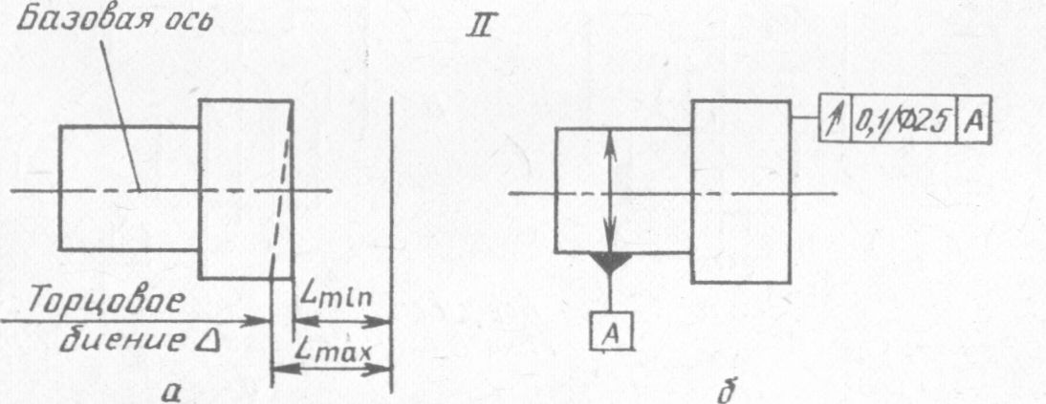

Вариант № 2

**1. Для того чтобы изделия были взаимозаменяемы, необходимо**

1. изготавливать их из дорогостоящих материалов,
2. иметь государственные нормы к готовому изделию,
3. иметь хорошее оборудование,
4. иметь средства измерения для контроля размеров.

**2. Образцовый измерительный прибор предназначен для**

1. хранения физической величины,
2. поверки технических приборов,
3. шаблона при изготовлении других приборов.

**3. Отметить документ, который не является нормативным:**

1. технический регламент,
2. свод правил,
3. стандарт предприятия,
4. технические условия,
5. ГОСТ.

**4.Контроль сырья и материалов для продукции называется:**

1. входной,
2. операционный,
3. приемочный.

**5. Если вал по чертежу должен быть Ø50+0,25-0,25 , а его выточили с размером Ø49, то он:**

1. годен,
2. является исправимым браком,
3. является неисправимым браком.

**6. Где хранится информация о выданных сертификатах:**

1. в системах сертификации,
2. на заводе-изготовителе,
3. в реестре Госстандарта,
4. в нормативных документах.

**7.Взаимозаменяемость обеспечивает изделию*:***

1. эргономичность,
2. безопасность,
3. собираемость,
4. производительность.

**8. Посадка внутреннего кольца подшипника качения должна быть выполнена:**

1. по системе отверстия,
2. по системе вала,
3. не имеет значения.

**9. Лицензию на использование знака соответствия выдает:**

1. испытательная лаборатория,
2. орган по сертификации,
3. руководитель предприятия-изготовителя.

**10. Продавец обязан прекратить реализацию, если товар:**

1. сертифицирован 3 года назад,
2. не соответствует международным стандартам,
3. соответствует нормативным документам, но срок действия сертификата истек.

**11**. **Стандартизация – это**

1. наука о единстве измерений,
2. деятельность, направленная на соответствие продукции заданным требованиям,
3. деятельность, направленная на создание нормативных документов

**12. Международный стандарт системы качества имеет номер:**

1. ИСО 9000,
2. ИСО 8001,
3. ИСО 7004.

**13. Допустимый износ в соединении распределяется:**

1. поровну между валом и отверстием;
2. в отношении отверстие-вал 2:1
3. в отношении отверстие-вал 1:2

**14. НАЙТИ СООТВЕТСТВИЕ** (одной цифре соответствует только одна буква **Пример:1-А**)

**Выбрать самый объемлющий фактор для:**

**1 – технологического обеспечения качества продукции.**

**2 – менеджмента в обеспечении качества продукции**

А. Выбор безопасных материалов

Б. Наличие испытательной базы

В. Подготовка кадров

Д. Безотказность изделия.

**15. При поверке были определены абсолютная погрешность Δ= 0,5 мм, абсолютно допустимая погрешность Δ΄= 0,45 мм. Что можно сказать о пригодности прибора?**

1. пригоден;
2. не пригоден;
3. подлежит ремонту

**16. Расшифровать запись на чертеже, указав отклонения формы или расположения поверхности.**

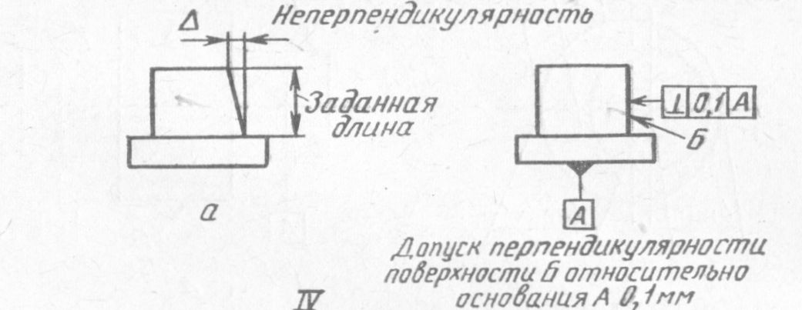

Вариант № 3

**1. Метрология – это наука**

1. о единстве измерений,
2. деятельность, направленная на соответствие продукции заданным требованиям,
3. деятельность, направленная на создание нормативных документов для создания качественной продукции.

**2.Законодательная метрология предназначена,**

1. чтобы создавать законы о правилах измерений,
2. осуществлять контроль и надзор за проведением измерений,
3. изготавливать точные измерительные приборы.

**3. Как называются испытательные лаборатории, где разрабатывают новые стандарты:**

1. лаборатории Госстандарта,
2. бюро стандартизации на предприятии,
3. технические комитеты.

**4. Характер соединения деталей, когда одна деталь неподвижна относительно другой весь срок** **службы изделия, называется:**

1. посадка с зазором,
2. посадка с натягом,
3. переходная посадка.

**5. Если валпо чертежу должен быть Ø100+0,25+0,12  , а его выточили с размером Ø100,15, то такой** **вал**

1. годен,
2. является исправимым браком,
3. является неисправимым браком.

**6. Главное отличие добровольной от обязательной сертификации:**

1. отсутствие нормативных документов,
2. форма сертификата,
3. активная роль заявителя.

**7. Требования государственных стандартов в России:**

1. обязательны для выполнения,
2. рекомендательны,
3. обязательны отдельные требования.

**8. Международный стандарт системы обеспечения качества:**

ИСО 6000,

ИСО 9000,

ИСО 9006.

**9. Средство измерения не подлежит поверке. Какой способ применим для контроля его** **метрологических характеристик?**

1. испытания,
2. сличение с национальным эталоном,
3. калибровка.

**10. Класс точности измерительного прибора зависит от:**

1. вида измерения,
2. от относительной погрешности прибора,
3. от абсолютной допустимой погрешности,
4. от диапазона измерения,

**11. Сертификация – это наука**

1. о единстве измерений,
2. подтверждение соответствия продукции заданным требованиям,
3. деятельность, направленная на создание нормативных документов

**12. Какая из трех изучаемых наук имеет три ветви: прикладная, фундаментальная,** **законодательная.**

1. метрология,
2. стандартизация,
3. сертификация.

**13. Допустимый зазор в сопряжении принимают в два раза больше**

1. допустимого износа;
2. наибольшего зазора по чертежу;
3. наименьшего зазора по чертежу;

**14. НАЙТИ СООТВЕТСТВИЕ** (одной цифре соответствует только одна буква **Пример:1-А**)

**Выбрать самый объемлющий фактор для:**

**1 – технологического обеспечения качества продукции.**

**2 – менеджмента в обеспечении качества продукции**

А. Надежность изделия

Б. Применение типовых технологий

В. Применение сплошного контроля

Д. Разработка должностных инструкций.

**15. При поверке были определены абсолютная погрешность Δ= - 0,45 мм, абсолютно допустимая погрешность Δ΄= 0,5 мм. Что можно сказать о пригодности прибора?**

1. пригоден;
2. не пригоден;
3. подлежит ремонту

**16. Расшифровать запись на чертеже, указав отклонения формы или расположения поверхности.**

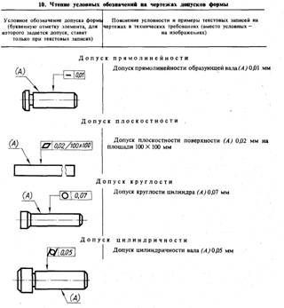

Вариант № 4

**1. Влияющая физическая величина**

1. оказывает положительное влияние на процесс измерения,
2. оказывает негативное влияние на процесс измерения,
3. не влияет на измерения.

**2. Целью поверки измерительного прибора является**

1. проверка его исправности,
2. проверка правильности его использования,
3. подтверждения соответствия его точности и точности измерения.

**3. Стандарт, принятый международной организацией ИСО**

1. обязателен для выполнения в России,
2. не обязателен для России,
3. обязателен в России, если принят методом обложки.

**4. У размера Ø50+0,25-0,25 допуск равен:**

1. +0,25,
2. -0,25,
3. +0,5,
4. +0,001.

**5. Если диаметр вала больше диаметра отверстия, то такая посадка называется**

1. с зазором,
2. переходная,
3. с натягом.

**6. Кто производит контроль за соответствием сертифицированной продукции нормативным** **документам:**

1. метрологический надзор,
2. система сертификации,
3. Госстандарт.

**7. Международные стандарты:**

1. обязательны для выполнения,
2. рекомендательны.

**8. Цели сертификации:**

1. совершенствование производства,
2. оценка технического уровня товара,
3. оценка параметров безопасности,
4. оценка показателей экологичности,
5. оценка всех показателей качества товара.

**9. В системе сертификации ГОСТ Р проводится сертификация:**

1. только добровольная,
2. только обязательная,
3. и та и другая.

**10. Три прибора имеют классы точности 0,1, 1,5, 4. Определить, какой из них будет производить** **наиболее грубые измерения параметров.**

1. первый,
2. второй,
3. третий.

**11. Использование при изготовлении продукции стандартизации, метрологии и сертификации обеспечивает её:**

1. качество,
2. количество,
3. стоимость.

**12. Как называются испытательные лаборатории, где разрабатывают новые стандарты:**

1. лаборатории Госстандарта,
2. бюро стандартизации на предприятии,
3. технические комитеты.

**13. Если в соединении зазор меньше допустимого, то при ремонте, то после технического осмотра её:**

1. устанавливают на место без восстановления;
2. восстанавливают;
3. выбраковывают.

**14. НАЙТИ СООТВЕТСТВИЕ** (одной цифре соответствует только одна буква **Пример:1-А**)

**Выбрать самый объемлющий фактор для:**

**1 – технологического обеспечения качества продукции.**

**2 – менеджмента в обеспечении качества продукции**

А. Обратная связь с потребителем

Б. Выбор качественных заготовок

В. Ремонтопригодность

Д. Конструкторская документация.

**15. При поверке были определены абсолютная погрешность Δ= 0,45 мм, абсолютно допустимая погрешность Δ΄= 0,5 мм. Что можно сказать о пригодности прибора?**

1. пригоден;
2. не пригоден;
3. подлежит ремонту

**16. Расшифровать запись на чертеже, указав отклонения формы или расположения поверхности.**

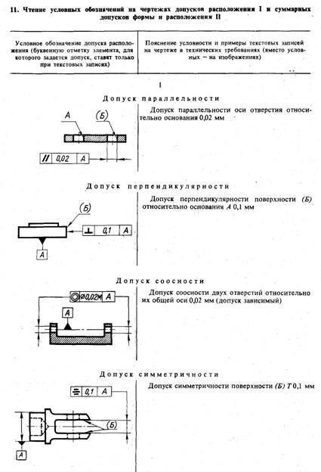

Вариант № 5

**1. Разница между результатом измерения и действительным значением величины – это**

1. относительная погрешность измерения,
2. абсолютная погрешность измерения,
3. класс точности измерения.

**2. Как называется поверка отремонтированного средства измерения?**

1. внеочередная,
2. периодическая,
3. первичная.

**3. Назвать региональную организацию по стандартизации, куда входит Россия:**

1. СЕН,
2. ИНСТА,
3. АСЕАН,
4. МГС.

**4. Если валпо чертежу должен быть Ø50+0,25-0,25  , а его выточили с размером Ø50,33, то такой вал**

1. годен,
2. является исправимым браком,
3. является неисправимым браком.

**5. Кем подтверждается соответствие товара нормативному документу:**

1. поставщиком,
2. покупателем,
3. испытательной лабораторией,
4. системой сертификации.

**6. Схема сертификации – это**

1. порядок сертификации,
2. перечисление видов испытаний образца товара,
3. перечень нормативных документов, которым должен удовлетворять товар.

**7. Технический регламент принимается:**

1. национальной организацией по стандартам,
2. органом сертификации,
3. правительственным органом,
4. международной организацией.

**8. Национальный орган по сертификации в РФ:**

1. Госстандарт,
2. ТПП РФ,
3. ВНИИС,
4. система сертификации.

**9. Сертификат удостоверяет соответствие:**

1. стандарту,
2. основным требованиям стандарта,
3. оговоренным нормативным документам,
4. Закону РФ «О сертификации…»

**10. Какой из трех нормативных документов является самым главным?**

1. стандарт,
2. технический регламент,
3. свод правил по стандартизации.

**11. Первым этапом жизненного цикла продукции является:**

1. создание чертежа,
2. маркетинг,
3. закупка оборудования.

**12. Способ подтверждения соответствия товара нормативному документу:**

1. лицензия,
2. аккредитация,
3. сертификат.

**13. Возможность дальнейшего использования детали или соединения в автомобиле определяют по:**

1. норме отработанного времени;
2. результатам измерения зазоров;
3. результатам измерения натягов;
4. внешнему осмотру.

**14. НАЙТИ СООТВЕТСТВИЕ** (одной цифре соответствует только одна буква **Пример:1-А**)

**Выбрать самый объемлющий фактор для:**

**1 – технологического обеспечения качества продукции.**

**2 – менеджмента в обеспечении качества продукции**

А. Выборочный контроль

Б. Эффективность оборудования

В. Организация отдела технического контроля

Д. Взаимозаменяемость.

**15. Если рабочий манометр с классом точности 2,5 и диапазоном измерения**

**от 0 до 5 атм показывает 1,5 атм., а контрольный 1,6 атм., определить пригодность прибора.**

1. пригоден;
2. не пригоден;
3. подлежит ремонту

**16. Расшифровать запись на чертеже, указав отклонения формы или расположения поверхности.**



Вариант № 6

**1. Измерения при градуировке и калибровке средства измерения – это измерения**

1. максимально возможной точности,
2. контрольные,
3. технические.

**2. Унификация и типизация – это**

1. методы стандартизации,
2. цели метрологии,
3. виды сертификации.

**3. Что значит проконтролировать качество продукции? Это значит:**

1. проверить её размеры,
2. проверить соответствие ее назначения,
3. проверить показатели качества.

**4. Если отверстиепо чертежу должно быть Ø50+0,25-0,25 , а его просверлили с размером Ø49,92, то такое отверстие**

1. годно,
2. является исправимым браком,
3. является неисправимым браком.

**5. Способ подтверждения соответствия товара нормативному документу:**

1. знак соответствия,
2. лицензия,
3. аккредитация,
4. сертификат.

**6. Верхнее предельное отклонение – это**

1. допустимое отклонение в мкм от номинального размера,
2. допустимое отклонение в мм от минимального размера,
3. показывает верхнюю границу поля допуска на размер.

**7. Технический регламент носит характер:**

1. обязательный,
2. рекомендательный

**8. Сертификация обязательна, если:**

1. стандарт содержит требования безопасности,
2. продукция включена в перечень обязательной сертификации,
3. на продукцию действует технический регламент,
4. изготовитель принял решение.

**9. Показания которого из двух приборов при поверке поверяемого или контрольного будут**

**считаться действительной величиной при подсчете погрешности?**

1. поверяемого,
2. контрольного,
3. ни того, ни другого.

**10. Какая из трех изучаемых наук имеет три ветви: прикладная, фундаментальная,** **законодательная.**

1. метрология,
2. стандартизация,
3. сертификация.

**11. Последним этапом жизненного цикла продукции является:**

1. ремонт,
2. маркетинг,
3. утилизация

**12. Разница между результатом измерения и действительным значением величины – это**

1. относительная погрешность измерения,
2. абсолютная погрешность измерения,
3. класс точности измерения.

**13. Какой из методов определения величины износа при ремонте машин используется чаще:**

1. взвешивание детали;
2. подсчет железа в смазке;
3. изменение характера звука;
4. микрометраж.

**14. НАЙТИ СООТВЕТСТВИЕ** (одной цифре соответствует только одна буква **Пример:1-А**)

**Выбрать самый объемлющий фактор для:**

**1 – технологического обеспечения качества продукции.**

**2 – менеджмента в обеспечении качества продукции**

А. Эстетичность

Б. Использование нормативной документации

В. Повышенная производительность изделия.

Д. Подготовка квалифицированных кадров.

**15. Если рабочий манометр с классом точности 1,5 и диапазоном измерения**

**от 0 до 5 атм показывает 1,5 атм., а контрольный 1,6 атм., определить пригодность прибора.**

1. пригоден;
2. не пригоден;
3. подлежит ремонту

**16. Расшифровать запись на чертеже, указав отклонения формы или расположения поверхности.**

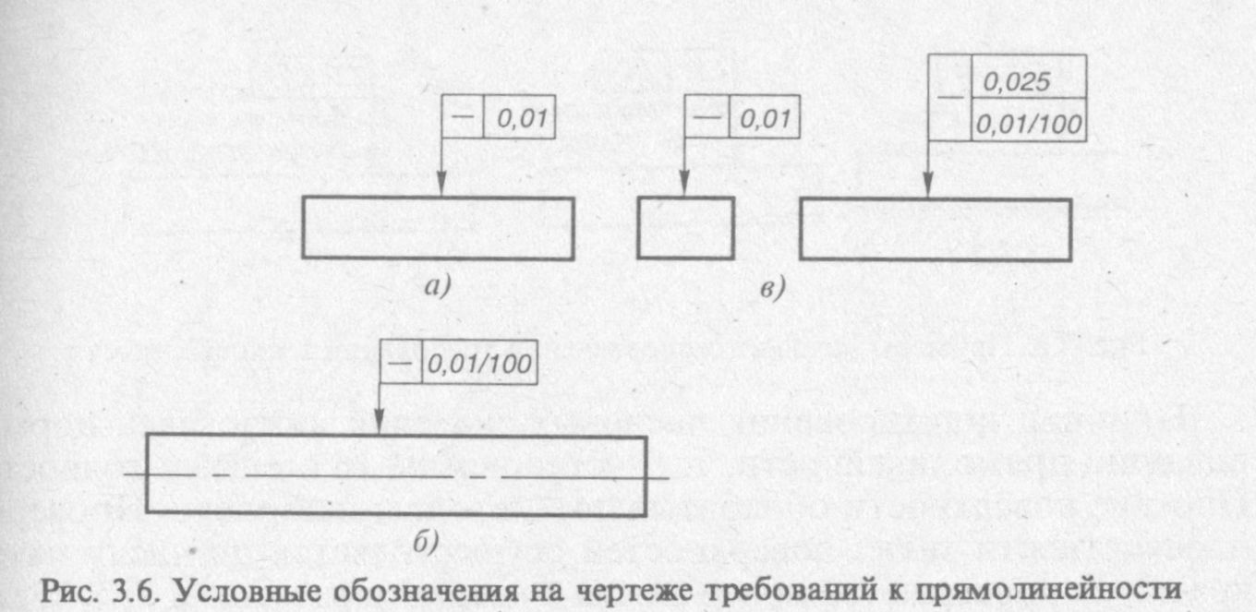

**7.4.2. Время на выполнение: 40 мин.**

**7.4.3. Ключ для итогового теста**

|  |  |  |  |  |  |  |
| --- | --- | --- | --- | --- | --- | --- |
|  | Вариант | | | | | |
| 1 | 2 | 3 | 4 | 5 | 6 |
| Вопрос 1 | b,c | b,d | а | b | b | а |
| Вопрос 2 | b | b | b | c | c | а |
| Вопрос 3 | a | c | c | b | d | c |
| Вопрос 4 | b,c | a | b | c | b | а |
| Вопрос 5 | c | c | а | c | d | а, d |
| Вопрос 6 | b,e | c | c | b | b | c |
| Вопрос 7 | c | c | b | b | c | а |
| Вопрос 8 | а | a | b | е | а | b |
| Вопрос 9 | c,d | b | c | c | c | b |
| Вопрос 10 | b | с | c | c | b | а |
| Вопрос 11 | с | с | b | а | b | c |
| Вопрос 12 | с | а | а | c | c | b |
| Вопрос 13 | b | а, b | b | а | b, d | d |
| Вопрос 14 | 1-А  2-Б | 1-Б  2-В | 1-Б  2-Д | 1-Д  2-А | 1-Б  2-В | 1-Б  2-Д |
| Вопрос 15 | b | а | а | b | а | b |
| Вопрос 16 | торцевое  биение повер. d25 относител.  оси  поверхн. А  0,1 мм | перпенди-кулярность  поверхн.Б  относит.  основания  А 0,1 мм | циллинд-ричность  поверхн. 0,05 мм | симметричн.  поверхностей Б относит.  оси поверхн. А 0,1 мм | плоскостность на площади 300х200  составля-ет  0,08 мм | прямоли-нейность вала на длине 100 мм  0,01 мм |

Шкала оценки

|  |  |  |
| --- | --- | --- |
| Процент результативности  (правильных ответов) | Оценка уровня подготовки | |
| Количество верных ответов | балл |
| 90 ÷ 100 | 15, 16 | 2 |
| 70 ÷ 90 | 11, 12, 13, 14 | 1 |
| менее 70 | менее 11 | 0 |

**7.4.4. Перечень объектов контроля и оценки.**

|  |  |  |
| --- | --- | --- |
| **Наименование объектов контроля и оценки** | **Основные показатели оценки результата** | **Оценка** |
| У1-Умение выполнять метрологическую поверку средств измерений. | Определение степени пригодности прибора | 2 балла |
| У3-Умение применять системы обеспечения качества работ при техническом обслуживании и ремонте автомобильного транспорта. | Определять допуск формы и расположения поверхностей по чертежу. |
| У4-Умение определять износ соединений. | Определять допустимый износ соединения. |
| З1- Знать основные понятия, термины и определения | Формулировка основных понятий, терминов и определений стандартизации, метрологии и сертификации, предельного состояния машины и износа деталей.  Перечислять правила подбора средств измерения, определения величины износа. |
| З2-Знать средства метрологии, стандартизации и сертификации | Перечисление видов нормативных документов, категорий стандартов, методов стандартизации. |
| З3-Знать профессиональные элементы международной и региональной стандартизации | Перечислить международные и региональные организации по стандартизации о основные направления их деятельности. |
| З4 -Знать показатели качества и методы их оценки | Перечислить показатели качества продукции и последовательность проведения контроля качества.  Сформулировать составные части понятия надежности автомобиля |
| З5- Знать системы и схемы сертификации | Перечислить составные части структуры Системы сертификации.  Описать порядок и схемы сертификации |

*Шкала оценки образовательных достижений*

|  |  |  |  |
| --- | --- | --- | --- |
| Процент результативности (правильных ответов) | Сумма баллов за текущий  контроль и  промежуточную  аттестацию | Оценка уровня подготовки | |
| отметка | вербальный аналог |
| 90 ÷ 100% | 41-45 | 5 | отлично |
| 80 ÷ 89% | 36-44 | 4 | хорошо |
| 70 ÷ 79% | 31-35 | 3 | удовлетворительно |
| менее 70% | менее 31 | 2 | неудовлетворительно |

**3.3. Перечень материалов, оборудования и информационных источников, используемых в аттестации**

Штангенциркуль ШЦ- I, точность измерений 0,1мм

Штангенциркуль ШЦ-III, точность измерений 0,05 мм

Микрометр точность измерений 0,01 мм

Справочные таблицы из нормативных документов:

ГОСТ 25346-89 ГОСТ 2.308-2011

ГОСТ 3325-85 ГОСТ 24705-2004

ГОСТ 27705-81 ГОСТ 1643-81

ГОСТ 23360-78 ГОСТ 25348-82

Интернет-ресурсы: [www.standartizac.ru/certifcation/osnovnie](http://www.standartizac.ru/certifcation/osnovnie) 3.html

www.qumer.info/bibliotek/Buks/sciene/biruk.01.php

http://nqjit.narod.ru/predmet:/metroloqia/1.doc